**E4587** *Scheda creata il 15 novembre 2023*

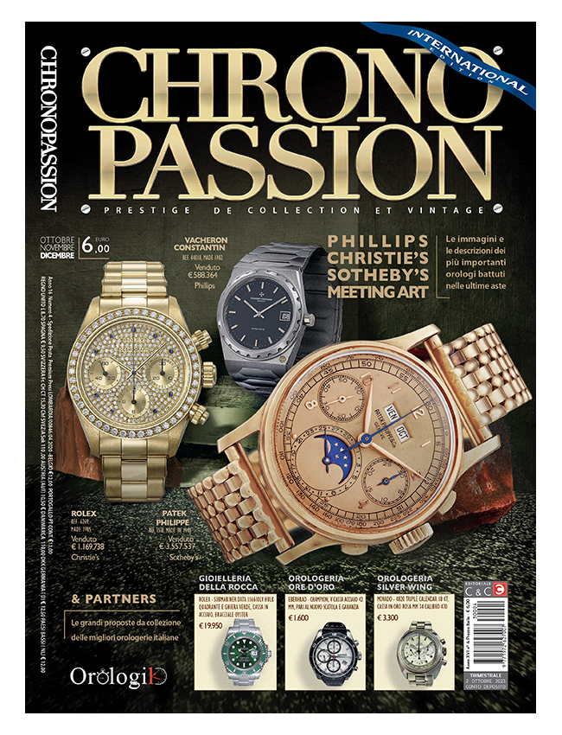

**Descrizione storico-bibliografica**

**\*Chrono passion** : prestige, de collection et vintage. - Milano : C.A.F.F., 2008- . - volumi : ill. ; 29 cm. ((Bimestrale. - Descrizione basata su: Anno 1, n. 5 (nov.-dic. 2008). - L’editore varia: Locate di Triulzi : C&C. - MIL0778367

Variante del titolo: **\***Chronopassion

**\*Speciale di Chrono passion.** - 2021- . - Locate di Triulzi (MI) : C&C, [2021]- . - volumi : ill. ; 29 cm. ((Annuale. - BVE0947226

Variante del titolo: *Speciale di Chronopassion

Soggetto: Orologi – Periodici

Classe: D681.11405

**Informazioni storico-bibliografiche**

Gli orologi sono un oggetto di culto, Chrono Passion è la rivista che permette agli appassionati di seguire il mercato e conoscerne le logiche, i prezzi e i trend. Nelle sue pagine, divise in due sezioni, si ritrovano lotti battuti dalle case d’asta di tutto il mondo e orologi nuovi e secondo polso offerti dalle migliori orologerie italiane.

* **Frequenza:** Bimestrale
* **Numeri in abbonamento:** 6
* **Prima copertina dell'anno:** Gennaio-Febbraio

#### © EDITORIALE C&C S.r.l.

P.IVA/C.F. 04154780961 Sede Legale: via Molise, 3 Locate di Triulzi, MI - Italy € 366.666,66 IV REA: MI - 1729486

#### Servizio Clienti

Attivo da lunedì a venerdì dalle 9:00 alle 13:00

##### Contatti

[TEL: +39 029048111](tel:+39029048111) [MAIL: shop@editorialecec.com](mailto:shop@editorialecec.com)

#### Metodi di pagamento

<https://shop.editorialecec.com/it_IT/testate/chrono-passion/abbonamenti>.

**Speciale e Annuari:** <https://shop.editorialecec.com/it_IT/testate/chrono-passion/speciali-e-annuari>.

**ChronoPassion.it** è un sito web "verticale" dedicato ad annunci di vendita di Orologi nuovi e orologi di secondo polso.

Gli annunci pubblicati raggiungono gli utenti interessati attraverso il sito web e tutti i canali digitali disponibili (Social, DEM, ecc...).

ChronoPassion.it permette agli operatori del settore (orologerie, orefici, ecc...) l'attivazione di una loro area riservata per pubblicare ed aggiornare tempestivamente tutto lo stock disponibile.

Gli operatori professionali possono richiedere le informazioni per l'attivazione dell'account chiamando il servizio clienti di ChronoPassion.it al numero +39 0250041993 oppure scrivendo a clientiweb@editorialecec.com

Per coprire a 360° la comunicazione di settore, al sito web si affianca la rivista cartacea "Chrono Passion", pubblicazione bimestrale distribuita in tutte le migliori edicole d'Italia.

**Editoriale C&C**

Editoriale C&C, casa editrice fondata nel 1981, nasce con l'intento di colmare una lacuna nel panorama editoriale percepita dagli operatori e dal pubblico ed oggi è il punto di riferimento nella divulgazione tecnica e di prodotto in vari campi (Automotive, Armi, Orologi, ecc...).

Edita e propone al mercato un gran numero di riviste e siti specializzati dedicati alla tecnica, alla comunicazione di prodotto e agli annunci di vendita.

Un comitato tecnico scientifico, costituito da autorevoli personalità del mondo accademico e industriale nazionale, fornisce garanzie di controllo e verifica del mantenimento dei più elevati standard qualitativi dei contenuti degli articoli.

La qualità dei contenuti, garantiti anche dalla presenza di una redazione altamente specializzata e professionale e da un Centro Prove all’avanguardia, sono aspetti distintivi apprezzati dai numerosi lettori che hanno contribuito al successo della Casa Editrice e dei suoi prodotti.

Nell’ambito dell’editoria “classificata” Editoriale C&C ha un caratteristica peculiare e unica di questo business model: rendere la pubblicazione cartacea mensile indispensabile per il primo screening della ricerca dei mezzi usati, per poi in seguito accedere, attraverso un codice dedicato, direttamente all'offerta sulla piattaforma web e concludere il deal.

Editoriale C&C dispone di uno studio di registrazione video interno con attrezzature state of the art per la produzione di vari programmi TV e WEB. <https://chronopassion.it/chi-siamo.html>